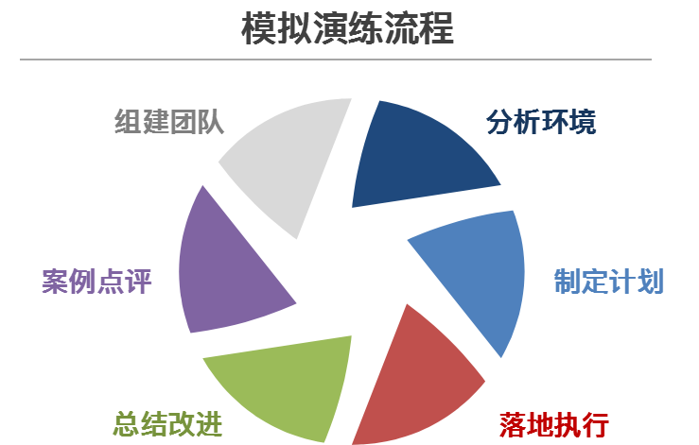

**合力聚变 — 高效团队建设与群体决策沙盘**

**主 讲：团队发展沙盘训练专家 裴章先**

**面授时长：2天 课程费用：5200元/人**

**课程对象：各部门总监/经理；人力资源总监/经理等中高层管理者；团队负责人；带团队的绩优/高潜/后备干部。**

领导力与

领导力与管理学习系列



**课程特色**



**课程收获**

**企业收益：**

1、培养管理者及团队成员的复原力和迎接严峻挑战的战斗力；

2、梳理企业内部价值链关系，打破狭隘的部门分割，增强管理者全局意识；

3、以优秀的团队管理者，推动良性协作、气氛融洽的超强团队建设。

**岗位收益：**

1、检验以往形成的团队管理经验，更新团队管理思想；

2、通过模拟演练，极大提高团队协作、团队决策的能力；

3、全方位参与模拟各项管理决策，用团队视角审视自身角色定位；

4、通过演练团队决策，提升决策能力，成为参与群体决策的高手。

1、采用沙盘模拟演练方式，集角色扮演、情景演练、讲师点评等多种学习方法于一体，引导管理者树立科学的团队管理思想，帮助团队消除分歧、达成共识、良性协作、正确决策；

2、围绕团队建设的主题，借助沙盘实战演练，模拟团队建设的各个环节，再经由导师高屋建瓴的引导、点评和分析，透视团队问题根源，找到团队建设改进方案，提升学员的团队决策力和凝聚力；

3、沙盘模拟演练课程是欧美工商管理硕士的核心课程之一，绝大部分世界500强企业均将其作为管理者经营管理能力提升的常设必修课程。



01

课程大纲

|  |  |  |
| --- | --- | --- |
| **一、组织分工与协作**  1、学习全员参与制定公司的经营目标与发展规划  2、设计适合公司战略需要的团队结构与运作流程  3、根据公司业务特点建立团队内部协调与协作机制  4、通过演练，认识“分工”、“协作”与“效率”之间的关系  5、感受各类团队角色分工与协作的矛盾，寻求团队分工与协作的平衡  6、学习分工协作基础上，团队核心能力的培养与团队优势缔造策略  **二、管理沟通与团队融合**  1、完善团队各类信息的收集、管理与共享  2、演练不同的沟通方式，体验不同沟通方式的特点  3、通过现场案例分析常见的沟通障碍，解除沟通的误区  4、模拟同级沟通与上下级沟通的情景，解析传统沟通的“代沟”  5、学习一对一沟通、一对多沟通、多对一沟通的技巧与方法  6、感受优秀开放团队的建立与维护原则  **三、团队管理**  1、围绕模拟公司目标，组织、构建、管控高效管理团队  2、练习使用团队管理的正确思路构筑团队凝聚力  3、体验高效管理团队领袖应具备的特质、素养和条件  4、学习激发团队成员的潜能，引导团队成员能力升级  5、感受团队中否定式、抚慰式、交流式反馈对于团队的影响  6、掌握团队领导正确评估、采纳团队的非共识性建议的技巧 |  | **四、团队建设**  1、在团队角色认领过程中，认识团队八大角色的作用和特点  2、认识团队建设五个不同发展阶段面临的主要任务和挑战  3、利用团队文化与制度构建，破解团队建设中的“瓶颈困惑”  4、体验“信任”对高效管理团队建设的重要意  5、学习跨部门“职能对接”，提高系统观念，树立全局意识  6、基于团队承诺，协调行动计划，平衡资源，提升绩效  **五、群体决策**  1、学习掌握群体决策的基本方法  2、运用群体决策，制定公司的各项经营计划  3、亲身体验各类群体决策方式的优点与缺点  4、在不断实践和运用中优化群体决策程序  5、利用期末总结，反思、辨析群体决策存在的问题  **六、团队运筹管理**  1、演练全面预算管理，利用预算沟通，协调各职能、各部门间的关系  2、通过决策团队的充分协商，实现各职能战略的高度协同  3、运用财务分析方法，追根溯源，优化团队的经营策略  4、在模拟经营过程中体会团队管理风格与团队效益的关系  5、分析业绩不良的模拟团队案例，寻找经营团队失败的原因  6、分析绩优的模拟团队管理特点，辨识优秀团队的成功特质 |



02

专家介绍

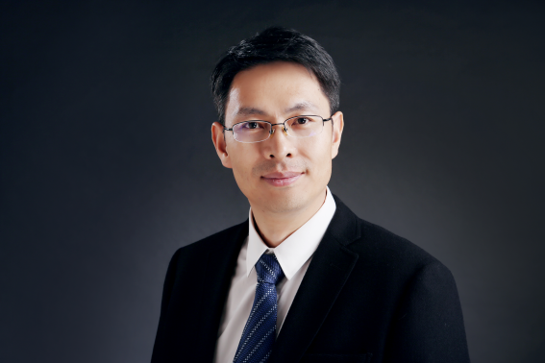

**团队发展沙盘训练专家**

**裴章先**

**吴景辉**

**实战经验**

《卓越思维》系列沙盘模拟培训课程课题组专业研究员，10多年企业高层管理实战洗礼，曾任联想集团、默克药业等企业高管，依托对现代中国企业管理现状的精准把握，历练出一针见血的深度分析能力。

**授课风格：**

前沿的理论、独到的见解支撑了犀利清新的授课风格。注重实战，善于从企业实务的角度诠释管理理念，能够将复杂的管理理论转化为实用的管理技能。

**主讲课程**

高瞻远瞩—战略谋划与执行沙盘模拟、巅峰对决——战略营销与管理沙盘模拟等。

**服务行业**

美的、贵州茅台、日立电梯、国家电网、中核、云南白药、方正集团、万科地产、保利地产、宝武钢铁、顺丰速运、安能物流、中国运载火箭技术研究院、宇通集团、北京地铁、东风日产、全聚德、稻香村……